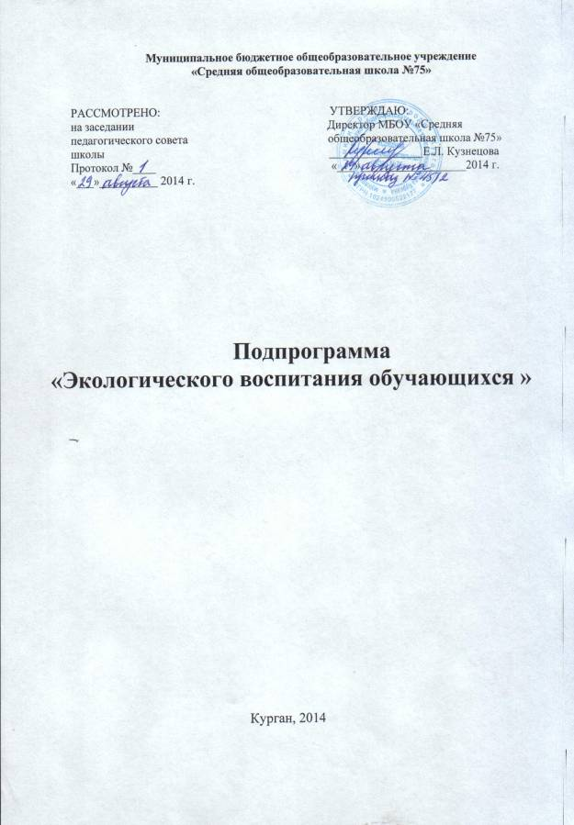

Подпрограмма «Экологического воспитания обучающихся»

Разработчики | Орлова Мария Владимировна, зам. директора по ВР,  Краснова О.В., учитель биологии.
Цель подпрограммы: | Обеспечение усвоения обучающимися основных положений экологической науки на основе изучения явлений природы, растительного и животного мира, влияния человека на окружающую среду.
Задачи: | 1.Формирование экологического мышления и экологической культуры обучающихся;  2.Воспитание экологически целесообразного поведения как показателя духовного развития личности;  3.Развитие потребностей учащихся в здоровом образе жизни;  4.Развитие творческих способностей;
Сроки реализации | I этап: проектный – 2013 -2014 учебный год.  II этап: практический – 2014-2015 учебный годы.  III этап: аналитический – 2015-2016 учебный год.
Исполнители основных мероприятий | Администрация школы, классные руководители, учителя-предметники, педагог-психолог, социальный педагог, медицинский работник, педагог-библиотекарь, родители.
Ожидаемые результаты реализации программы | Реализация данной программы позволит:  1. Воспитать чувство ответственности за судьбу природы своей Родины, понимания необходимости научиться беречь свой дом, свою Землю.  2. Осознать обучающимися важной роли экологии в решении глобальных проблем современности.  3. Повысить общую экологическую культуру обучающихся, учителей и родителей.  4. Улучшить экологическую ситуацию вокруг школы и в поселке.

Пояснительная записка
Экологическое воспитание обучающихся - это не дань моде, а веление времени, продиктованное самой жизнью: для того, чтобы сегодня выжить и обеспечить существование человека в будущем, нынешнему поколению необходимо овладеть экологическими ценностями и в соответствии с ними строить свои взаимоотношения с окружающим миром. Экологическое образование подрастающего поколения становится одной из главных задач, стоящих перед обществом. Чтобы избежать неблагоприятного влияния на экологию, чтобы не делать экологических ошибок, не создавать ситуаций опасных для здоровья и жизни, современный человек должен обладать элементарными экологическими знаниями и новым экологическим типом мышления. И в этом важная роль отводится общеобразовательной школе, которая, вооружая детей современными знаниями и жизненным опытом, по существу работает на будущее.
Эффект экологического воспитания обучающихся во многом определяется состоянием культуры их взаимоотношений с окружающей средой - природной и социальной. Привитие обучающимся культуры отношения с нею осуществляется как в процессе усвоения знаний, умений и навыков на уроках, так и во время специально организованной внеурочной деятельности детей.
Экологический подход необходимо реализовывать через экскурсии, экологические акции, решение задач с экологическим содержанием, практические работы, а также при проведении ролевых игр.
Задачи с экологическим содержанием способствуют формированию экологических знаний и умений школьников, более глубокому пониманию ими сущности экологических проблем, возникновению убежденности в необходимости их решения, а также развитию приемов умственной деятельности, таких как анализ, синтез, сравнение, обобщение.
Отношение обучающегося к окружающей природной среде в существенной степени определяют три фактора:
- непосредственное познание природы;
- школьное экологическое воспитание и образование;
- средства массовой информации.
Школьное экологическое воспитание обладает возможностью целенаправленной, координированной и системной передачи знаний.

Реализация целей и задач экологического воспитания возможна при создании в школе целостной системы такого воспитания, включающей три этапа, которые соответствуют периодам начальной общей (1-4 классы), основной общей (5-9 классы) и средней общей (10-11 классы) школы. Целостность системы обеспечивается единством учебных и воспитательных требований, преемственностью содержания экологического воспитания на каждом из этапов, а также единством методических подходов. Основное содержание экологического воспитания на каждом этапе строится с учетом возрастных особенностей обучающихся.
Начальная общая школа.
У младших школьников необходимо сформировать представления о красоте родной природы, дать им начальные сведения об экологии, взаимодействии человека и окружающей среды, ответственности каждого человека за сохранность нашей планеты. Важную роль играет формирование понятий о своей малой Родине (родное село, улица, школа), семье, а также обучение младших школьников первичным навыкам охраны и защиты родной природы.
Основные формы, используемые в работе с обучающимися - это наблюдения, беседы, экскурсии, обсуждение и обыгрывание проблемных ситуаций, ролевые игры, написание сочинений, викторины, этические эмоциональные беседы с опорой на художественные образы и практические наблюдения детей, посильное участие в природоохранных мероприятиях.
Основная общая школа.
Основной общей школе принадлежит особая роль в системе экологического воспитания. На данном этапе у обучающихся складываются базовые представления об окружающем мире и

своем месте в нем, формируется осознанное отношение к природе, навыки эколого-социального поведения, реализуется участие в ситуациях и процессах, требующих применения полученных знаний и навыков.
Основные формы работы на этом этапе носят более практический характер: постановка экологических опытов, проведение мониторингов, участие в экологических акциях (кормушки, домики для птиц), природоохранных мероприятиях (субботники, акция «Чистые берега», походы).
Средняя общая школа.
На ступени средней общей школы экологическое воспитание осуществляется в большой степени через научно-исследовательскую деятельность обучающихся.
Формы экологической работы должны соответствовать возрасту и знаниям ребят: организация и координация проведения мероприятий, праздников и акций. Исследовательские работы носят более анализирующий характер, должны иметь практическую направленность.

Этапы реализация программы.
I этап: проектный – 2013 -2014 учебный год.
Цель: подготовка условий по экологическому воспитании.
Задачи:
1. Изучить нормативную базу.
2. Разработать, обсудить и утвердить программу по экологическому воспитанию обучающихся.
3. Проанализировать материально-технические, педагогические условия реализации программы.
4. Подобрать диагностические методики по основным направлениям программы.

II этап: практический – 2014-2015 учебные годы.
Цель: реализация программы по экологическому воспитанию.
Задачи:
1. Отработать содержание деятельности, наиболее эффективные формы и методы воспитательного воздействия.
2. Обогащать содержание экологического воспитания.
3. Разработать методические рекомендации по экологическому воспитанию.
4. Проводить мониторинг реализации программы.

III этап: аналитический – 2015-2016 учебный год.
Цель: анализ итогов реализации программы.

Ожидаемые результаты программы:
1.Воспитание чувства ответственности за судьбу природы своей Родины, понимания необходимости научиться беречь свой дом, свою Землю.
2.Осознание обучающимися важной роли экологии в решении глобальных проблем современности.
3.Повышение общей экологической культуры обучающихся, учителей и родителей.
4.Улучшение экологической ситуации вокруг школы и в поселке.

Мероприятия по реализации программы по экологическому воспитанию:
Для осуществления поставленных задач разработан комплекс мероприятий, охватывающий практически все аспекты жизнедеятельности школы: научно-методический, учебно-воспитательный, документально-правовой, административно-хозяйственный, материально-технический.

№ | Мероприятия | Сроки | Ответственный
Укрепление материально-технической базы школы
1 | Обустройство территории школы | 2013-2015 годы | Администрация школы, учитель биологии
2 | Посадка зеленых насаждений на территории школы, уход за ними | Ежегодно | Заместитель директора по АХР, учителя
3 | Работа на клумбах | Ежегодно | Учитель биологии
4 | Создание учебно-экологической тропы | 2013-2015 годы | Учитель географии, ОБЖ, биологии
5 | Участие в конкурсах экологических социальных проектов | Ежегодно | Учителя-предметники
Укрепление учебно-методической и нормативно-правовой базы
1 | Приобретение литературы по экологическому воспитанию. | Ежегодно | Администрация школы, библиотекарь
2 | Создание постоянно действующей выставки литературы по экологической тематике в школьной библиотеке | Ежегодно | библиотекарь
3 | Создание медиатеки учебных и методических материалов по экологическому образованию и воспитанию на базе школьной библиотеки | Ежегодно | Учителя-предметники, библиотекарь
4 | Выставление методических находок по экологии на школьный сайт | Ежегодно | Учителя-предметники, учитель информатики
5 | Разработка программы летнего оздоровительного лагеря | Ежегодно | Администрация школы, начальник лагеря
6 | Трудоустройство подростков в летний период | Ежегодно | Администрация школы
Мероприятия в рамках учебного процесса
1 | Непрерывное экологическое воспитание в 1-11 классах | В течение года | Зам. директора по ВР, учитель биологии
2 | Участие в предметных олимпиадах, интеллектуальных марафонах. | Ежегодно | Зам. директора по УВР
3 | Работа учебной экологической тропы | Ежегодно | Учитель биологии
4 | Лекторий «Правила поведения в обществе» | Ежегодно | Классные руководители
5 | Проведение для обучающихся начальной школы мини экопроектов «Чистое утро», «День цветов», «Экологическая почта», «Капелька», «Животные в моей семье» | Ежегодно | Учителя начальных классов
6 | Наблюдения за жизнью природы (календарь природы, народные приметы). | Ежегодно | Учителя начальных классов
7 | День отказа от курения: «Вред курения» | Ежегодно | Зам. директора по ВР, классные руководители, учитель биологии
8 | День борьбы со СПИДом: Мы живем в мире, где есть СПИД. | Ежегодно | Зам. директора по ВР, классные руководители, учитель биологии
9 | День борьбы с наркоманией | Ежегодно | Зам. директора по ВР, классные руководители, учитель биологии
10 | Сочинение « Природа родного края» (1-11 классы) | Ежегодно | Учителя начальных классов, учителя литературы
11 | Экологические уроки:  «Я знаю родной край» (урок – игра 1-5 кл.)  «Красная книга» - 6 кл.  «Охрана животных» - 7 кл.  «Человек и окружающая среда» 2- 8 кл.  «Экология жилища» (урок-исследование 9 кл.)  «Антропогенное воздействие на биосферу»10-11 кл. | Ежегодно | Учитель биологии, учителя начальных классов
Внеклассные мероприятия

№ | Мероприятия | Класс | Ответственный
1 | 2013-2015  Осенний карнавал «Золотая осень » | 1-4 | Учителя начальных классов
2 | 2013-2015  Выставка творческих работ и сочинений на тему «Подарки щедрой осени» | 2-4 | Кл. руководители
3 | 2014-2015  Оформление фотовыставки «Природа Родины моей» | 9-11 | Учитель технологии
4 | 2013-2014  Социально-значимые экологические и природоохранные акции:  «Благоустройство территории школы, микрорайона »  «Спешите делать добрые дела»  «Сделай лес чище»  «Шагни в природу»  2014-2015  Социально-значимые экологические и природоохранные акции:  День птиц (КВН - «Птичьи разговоры»; постройка и развешивание скворечников - «Помоги птицам», постройка кормушек и кормление птиц - «Птичья столовая»)  День здоровья  День Земли (Линейка, посвященная Дню Земли, «Кедр» -сибирская красавица)  Международный день отказа от курения,  1 декабря – день борьбы со СПИДом;  Всемирный день воды (конференция «Вода – удивительное вещество!») | 1-11  5-9  1-4  5-8  1-5  1-11  1-11  5-11  1-11 | Зам.директора по ВР  Пед. организатор  Кл. руководители  Учителя биологии  Зам.директора по ВР  Пед. организатор  Кл. руководители  Учителя физкультуры  Учителя биологии  Учителя географии
5 | 2013-2015  Просветительская и пропагандистская работа с населением. | 10-11 | Зам.директора по ВР
6 | 2013-2015  Дни здоровья. | 1-11 | Учителя физкультуры
7 | 2013-2015  Организация дежурства в классе и в школе. | 5-11 | Кл. руководители Зам. дир по ВР
8 | 2013-2014  Лекторий «Загрязнение воздуха в помещениях»  2014-2015  КТД – как механизм формирования экологической культуры и повышения уровня эколого-этнографических знаний  - «Поморские посиделки»  - «Фольклорный месяцеслов»  «Пестрая карусель» (народные игры) | 1-11  1-2  3-4  5-6 | Кл. руководители  Зам. дир по ВР  Пед. организатор Кл. руководители
9 | 2013-2015  Трудовые десанты, экологические субботники «Чистота спасет мир: Чистая улица. Чистый двор» | 1-11 | Администрация школы  Учителя  Зам. дир по ВР  Кл. руководители
10 | 2013-2015  Летняя трудовая практика | 5-11 | Администрация школы  Учитель биологии
11 | 2013-2015  Мероприятия по экологической тематике в летнем оздоровительном лагере «Лучезарный» | 1-5 | Начальник лагеря
12 | 2013-2015  Проведение предметных недель по экологии | 8-11 | Учителя-предметники, учитель биологии
13 | 2013-2015  Конкурсы рисунков и плакатов, посвященные экологическим датам «Экологический колокол», «Чистый воздух», «Сохраним нашу планету» | 7-11 | Зам. директора по ВР  Учитель ИЗО
14 | 2013-2015  Конкурс на лучшую поделку из природного материала «Лесное диво» | 5-7 | Учителя географии, технологии
15 | 2013-2015  Конкурс поделок из бытовых отходов «Вторая жизнь пластиковой бутылки», «Чистая планета» | 5-8 | Учителя технологии
16 | 2014-2015  Школьный конкурс «Ландшафтный дизайн школьного двора» | 7-11 | Учитель биологии, классные руководители
17 | 2014-2015  Научно-практическая конференция «Зеленая планета» | 9-11 | Учитель биологии
Научно-методическая работа
1 | 2013-2015  Анализ состояния экологического воспитания (через тестирование и анкетирование школьников и их родителей) | 1-11 | Зам.директора по по ВР
2 | 2013-2015  Изучение проблемы экологического воспитания, определение целей и задач педагогического коллектива. |  | Зам. директора по ВР
3 | 2014-2015  Методический семинар для классных руководителей «Формы и методы экологического воспитания школьников» |  | Зам. директора по ВР
4 | 2013-2015  Работа творческой группы по реализации программы |  | Члены творческой группы
Работа с родителями
1 | 2013-2014  Родительский всеобуч  «Как сохранить здоровье ребенка»,  «Влияние телевидения и компьютерных игр на здоровье школьника»,  2014-2015  «Домашняя экология».  «Как воспитать любовь к природе» | 1-11 | Зам. директора по ВР  Кл. руководители
2 | 2013-2015  Экологические акции:  «Чистый микрорайон»,  «Мой экодом»,  «Школьный двор»,  «Посади дерево»,  «Школьный день вместе». | 1-11 | Зам. дир по ВР Учитель биологии  Кл. руководители

Список литературы

1. Абрамова М. Как наше слово отзовется // Воспитание школьников. – 2011. - N 1. - С. 55-58.
2. Андриянов А. П. Опять черемуха в цвету… : формирование экологической культуры с помощью поэтических произведений // Начальная школа. – 2011. - N 5. - С. 32-35.
3. Бойко Л. А. Воспитание экологической культуры школьников // М.:2011.
4.Васина А. К. Практические работы как условие формирования эколого-биологических знаний у детей старшего младшего школьного возраста // Дополнительное образование. – 2011. - N 12. - С. 13-15.
5.Зотова Н. С. О междисциплинарной интеграции учебно-воспитательного процесса в формировании экологической культуры школьников // Дидакт. – 2002. N 6. - С. 45-49.
6.Зыкова Е. Н. Этнокультурные традиции в формировании экологического мышления //Начальная школа. - 2012. - N 11. - С. 45-50.
7.Игры, занятия по формированию экологической культуры младших школьников / Г. В. Буковская. - М. : ВЛАДОС , 2011. - 191 с. Свердловская ОУНБ; КХ; Инв. номер 2256121-КХ
8.Мурзакова О. Г. Примерный план написания программы "Экологическое воспитание" // Дополнительное образование и воспитание. – 2011. - N 6. - С. 13-17.
9.Остапенко В. В. Формирование экологической культуры младших школьников средствами школьного музея // Учительский журнал. - 2010. - N 2. - С. 125-128.
10.Павленко Е. С. Экологическое образование и воспитание школьников // Начальная школа. – 2011. - N 5. - С. 78-80.
11.Ребро И. В. Формирование экологического мировоззрения как средство реализации проектной деятельности // Образование в современной школе. - 2011. - N 11. - С. 59-63.
12.Федоров Г. М. Учебно-методический компонент по экологическому образованию для детей Севера // География и экология в школе XXI века. – 2012. - N 5. - С. 53-57.

